Последствия употребления наркотических веществ
Детское поликлиническое отделение №12 СПб ГБУЗ ГП37

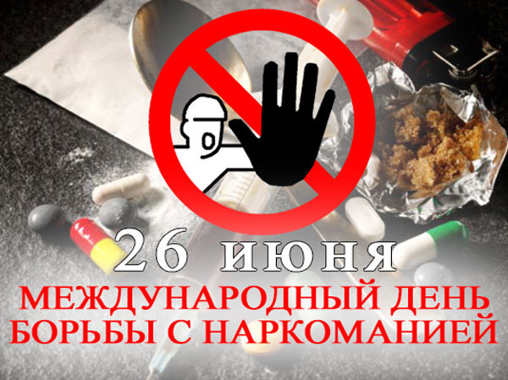Ежегодно 26 июня во многих странах мира отмечается Международный день борьбы со злоупотреблением наркотическими средствами и их незаконным оборотом. Дата была установлена Генеральной Ассамблеей ООН 7 декабря 1987 года в знак выражения своей решимости усиливать деятельность и сотрудничество для достижения цели создания международного общества, свободного от наркомании. Это решение было принято на основе рекомендации Международной конференции по борьбе со злоупотреблением наркотическими средствами и их незаконным оборотом 1987 года.
Злоупотребление наркотиками наносит огромный вред здоровью населения и общественной безопасности, ставит под угрозу мирное развитие и стабильное существование общества во многих странах.
Незаконная торговля наркотиками подпитывает деятельность сетей транснациональной организованной преступности, системную коррупцию и широкомасштабное насилие.
Согласно большинству исследований, критическим периодом в плане приобщения к психоактивным веществам является период, начиная с раннего (12-14 лет) до позднего (15-17 лет) подросткового возраста. А наибольшая доля лиц, употребляющих психоактивные вещества, приходится на возраст 18-25 лет.
В России наркомания – одна из наиболее острых проблем здравоохранения и социальной жизни. Эксперты отмечают, что из-за нее Россия ежегодно теряет по 3,6 триллиона рублей – порядка 3,8% ВВП.
Все наркотические вещества природного или синтетического происхождения - яд, который разрушает организм человека. С начала употребления они становятся частью метаболизма и оказывают ощутимое воздействие на биохимические, эндокринные процессы. Поэтому психическое воздействие – не единственный итог употребления, влиянию наркотиков подвержена каждая система органов.
При поступлении яда организм реагирует резким сужением сосудов во всех органах и тканях, от чего возникает гипоксия – кислородное голодание, возникают нарушения обменных процессов. В результате, со стороны сердечно-сосудистой системы могут быть аритмии, инфаркты, дистрофия сердечной мышцы, сердечная недостаточность.
Гипоксия мозга приводит к гибели нервных клеток. Истощение ресурсов нервной системы приводит к последствиям: стойкое нарушение ритма «сон-бодрствование»; выраженные необратимые ухудшения познавательных процессов, логического мышления; галлюцинации вне наркотического опьянения; затяжные, не поддающиеся медикаментозной коррекции депрессии; суицидальные тенденции; параноидальные, тревожные мысли; нарушение чувствительности конечностей, определенных участков.
Воздействие наркотиков на организм через нарушение пищеварения выражается стабильным снижением аппетита, ухудшением усвояемости пищи, спазмами, хроническими запорами. Это ведет к дефициту питательных веществ – витаминов, микроэлементов, отравлению организма собственными каловыми массами, разложение которых происходит в кишечнике. Печень – первый орган, который «принимает удар» при употреблении наркотика, поэтому с течением времени начинает плохо справляться с функцией. Образующиеся токсины разносятся с кровью по всему организму, продолжают отравлять его с продуктами распада наркотиков.
Влияние на организм человека наркотиков в отношении половых органов однозначно - наркоман имеет все шансы остаться бездетным, однако даже когда зачатие произошло, риск рождения неполноценного потомства очень велик. Бесплодие относится к обоим полам. Импотенция, аменорея (прекращение менструаций), снижение полового влечения – распространенные последствия непродолжительного употребления.
Главной причиной заболеваемости ВИЧ и гепатита С является инъекционное употребление наркотиков. Употребление наркотиков среди молодежи всегда осуществляется коллективно, поэтому пользование одноразовым инструментом многократно всеми желающими – явление распространенное.
Наркотики выводят из строя органы, системы, увеличивают вероятность развития рака, сокращают продолжительность и снижают качество жизни. Однако под удар ставится и психика больного.
Ухудшение когнитивных функций – первое изменение, заметное для окружающих зависимого от наркотических веществ человека. Нарушение обменных процессов, длительная гипоксия, отсутствие полноценного отдыха мозга приводят к нарушению образного мышления и логики. Словарный запас истощается (этому виной также сужение интересов и круга общения до «единомышленников»), человек испытывает затруднения формулирования мыслей.
Искаженное восприятие реальности дополняется нарушениями памяти – зависимому трудно воспроизвести события последнего времени, яркие воспоминания сохраняются фрагментарно. Трудности с концентрацией внимания осложняют решение задач, с которыми ранее зависимый легко справлялся. Влияние наркотиков выступает причиной профессиональных, учебных неудач.
Есть стереотип, что наркотическая зависимость способствует раскрытию творческого потенциала, ведь известные художники, музыканты, поэты были уличены в употреблении наркотических веществ. Однако зная о том, как влияют на организм человека наркотики, нетрудно догадаться об ошибочности этого утверждения.
Эмоциональный подъем, который испытывает больной при употреблении, способствует созданию принципиально нового, талантливого – картины, стихотворения или песни. Однако такой эффект ограничен по времени, почти единичен – его можно испытать ограниченное количество раз, по мере развития наркотической зависимости творческие способности перестают себя проявлять, это – необратимый процесс. По мере угнетения памяти, внимания, мышления при наличии больших способностей создать поистине творческое произведение становится невозможно.
По мере употребления наркотиков личность больного претерпевает множество изменений: утрачиваются потребности в обучении, достижениях; ограничиваются интересы, желания; снижается самооценка; теряется способность эффективно реагировать на стрессовые ситуации и трудности; возникает дезориентация в собственной жизни.
Наркомания приводит к тотальному поражению личности и серьезным осложнениям физического здоровья. Этот вопрос не должен оставлять равнодушным ни одного человека на Земле.
Только благодаря совместным усилиям можно добиться положительных результатов в решении глобальной проблемы наших дней — наркомании!

